* Ga naar de assigment die je wilt aanpassen.
* Aanklikken Edit

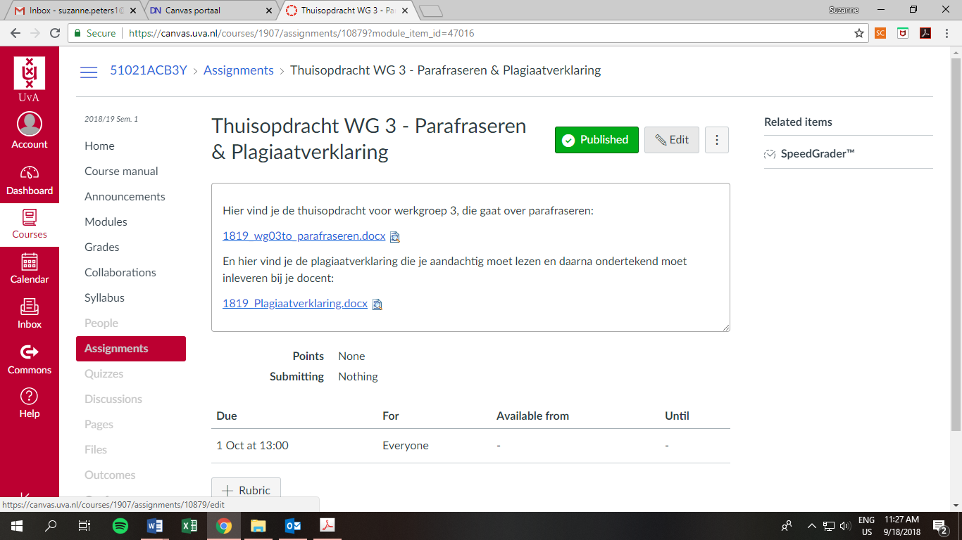

* Assign to
* Selecteer jouw groepen, je kunt ook simpelweg A2 of B4 intikken hier dan verschijnt jouw groep vanzelf (nog wel even aanklikken anders selecteer je niks)

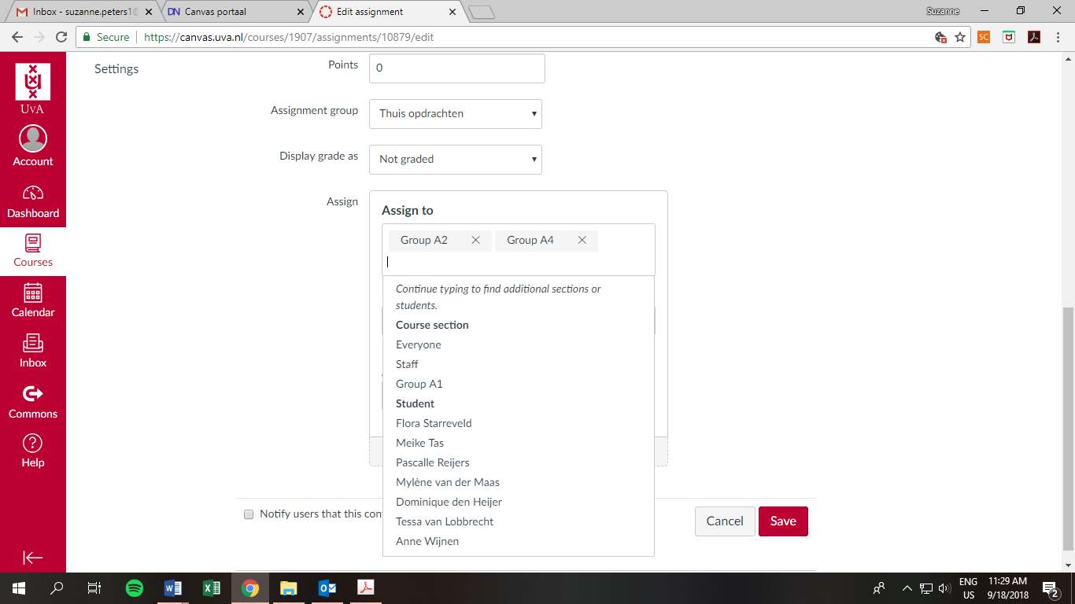

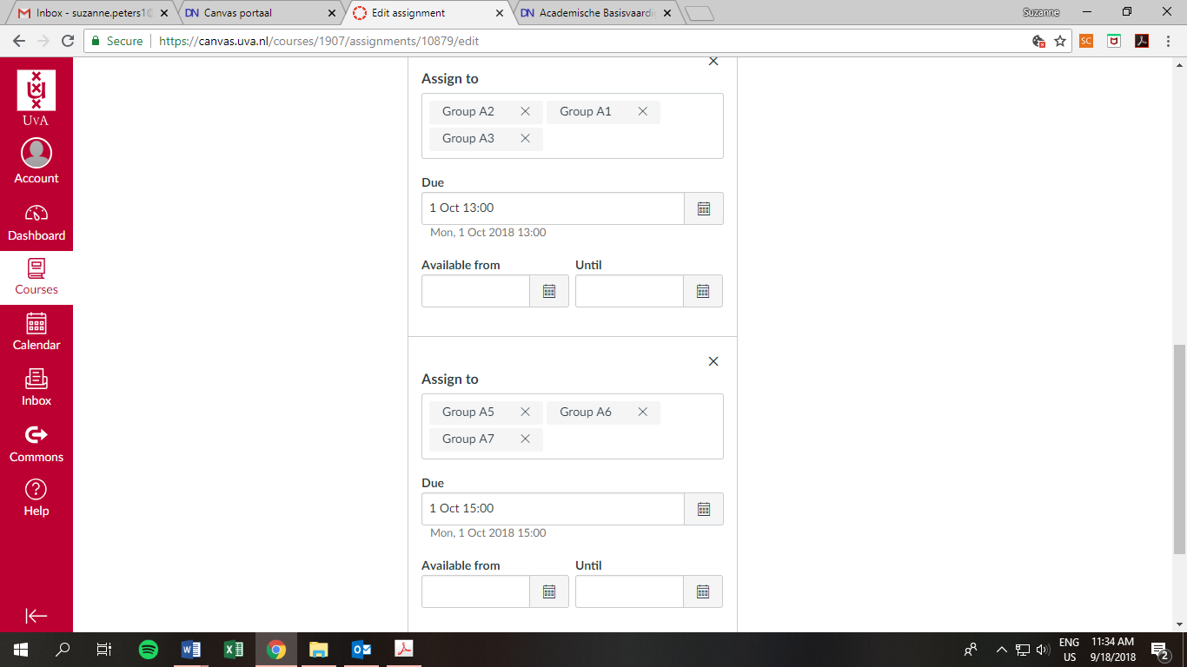

In dit voorbeeld zie je hoe voor groep A2-3-6 en voor A5-A6-A7 de deadline is aangepast.

* Zodra je op “save” klikt maakt canvas plaatst canvas zelf elke groep apart met zijn eigen due date (ook al delen sommige groepen dezelfde deadline)

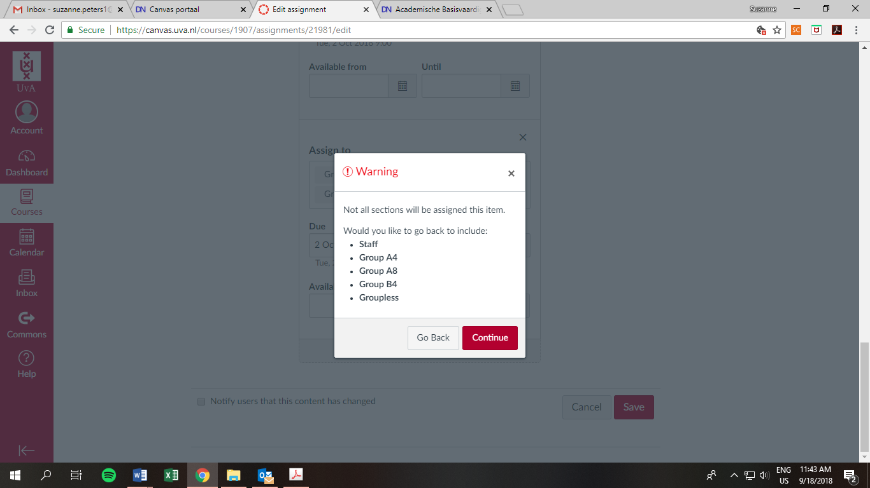

* Deze warning kun je negeren want deze groepen zijn niet in gebruik. Staff en Groupless hoeft in principe ook geen due date